我的医考之路
医路漫漫 其修远矣
忆往昔
十年苦读 孜孜不倦 从医梦想 余音绕梁
救死扶伤 献身医学 自始而终 执迷不悔
然而
走出教室 走出校门 怀揣梦想和满腹经纶
一如既往 奔向神圣的向往之地时
迎接我们的不是阳光和热情 而是不知尽头的黑暗和冰冷的打击
此刻——医者梦
再次响起 搅动着内心摇摇欲坠的信心
是进是退 重新翻洗着浑浑噩噩的思维
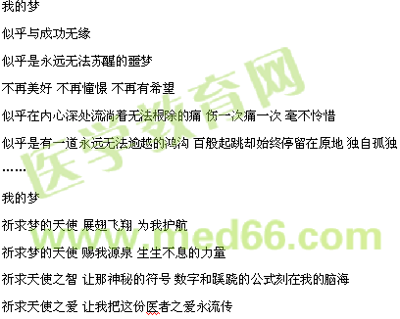
……
霎时间 庭院之中 百花盛开 天使降临 赐予良师
列计划 量身裁定 面面俱到 实事求是 滴水不漏
找方法 巧记公式 总结数值 简化口诀 句句斟酌
给信心 耐心讲解 苦口婆心 字字真言 无比专业
……
医者梦
遇恩师 梦想成真心勿忘
师名曰 汤（老师）邵（老师）景（老师）……
此刻
梦以醒
功以成
名以就
霓虹灯下 人影晃动
耳边再次响起那莺莺的吟唱
今夜
把酒问盏 尽情庆贺 不醉不归

